Urządzenie na mięsień dwugłowy i czworogłowy uda
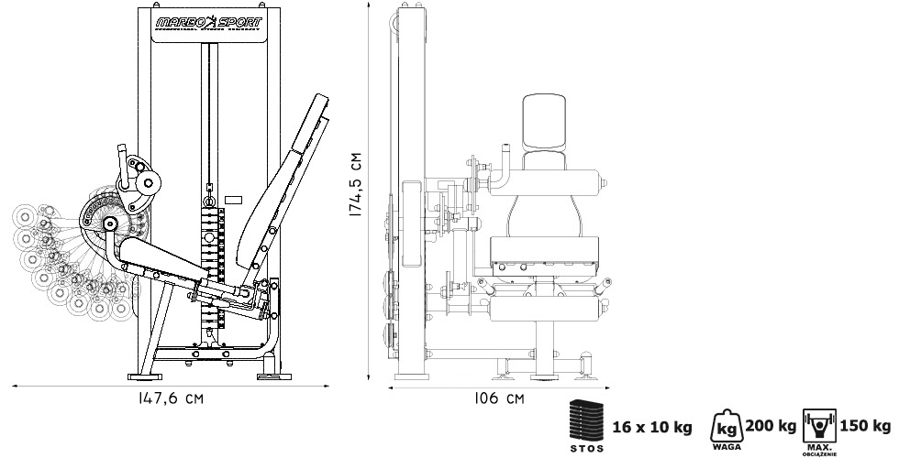

Dane techniczne
Wysokość | 175 cm
Szerokość | 106 cm
Długość | 147 cm
Waga | maszyna 200 kg  stos 160 kg
Stos | 16 x 10 kg
Maksymalne obciążenie | 150 kg
Regulacja ramienia | 12 pozycji
Regulacja wałka | 5 pozycji
Zajmowana powierzchnia | 1,56 m²
Rodzaj obciążenia | stos
Kolor ramy | antracyt metalic
Kolor tapicerki | bordowy
Regulacja oparcia | 4 pozycje

Urządzenie na klatkę piersiową i plecy

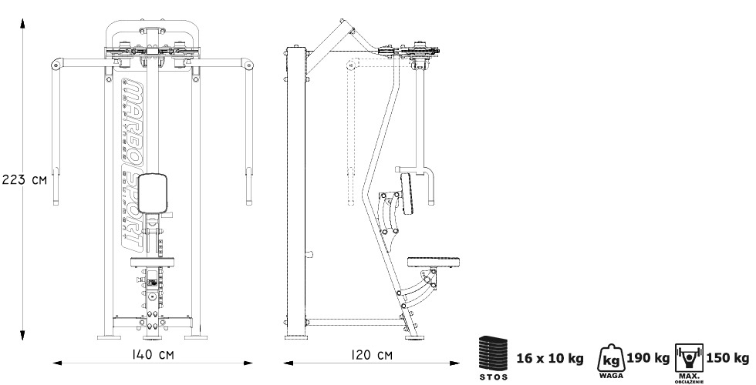

Dane techniczne
Wysokość | 223 cm
Szerokość | 140 cm
Długość | 120 cm
Waga | maszyna 190 kg  stos 160 kg
Stos | 16 x 10 kg
Regulacja siedziska | 4 pozycje
Maksymalne obciążenie | 150 kg
Zajmowana powierzchnia | 1,68 m²
Profile | 80 x 40 x 3 mm  120 x 60 x 3 mm
Rodzaj obciążenia | stos
Kolor ramy | antracyt metalic
Kolor tapicerki | bordowy
Regulacja oparcia | 3 pozycje

Suwnica pozioma ze stosem

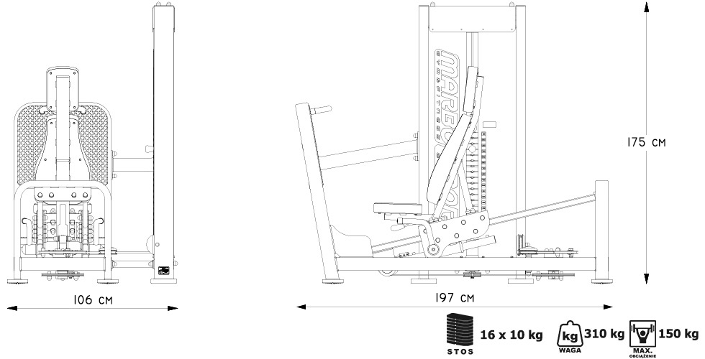

Dane techniczne
Wysokość | 175 cm
Szerokość | 106 cm
Długość | 197 cm
Waga | 310 kg  stos 160 kg
Stos | 16 x 10 kg
Maksymalne obciążenie | 150 kg
Kolor tapicerki | bordowy
Kolor ramy | antracyt metalic
Zajmowana powierzchnia | 2,09 m²
Rodzaj obciążenia | stos
Regulacja oparcia | 4 pozycje

Wyciąg górny ze stosem

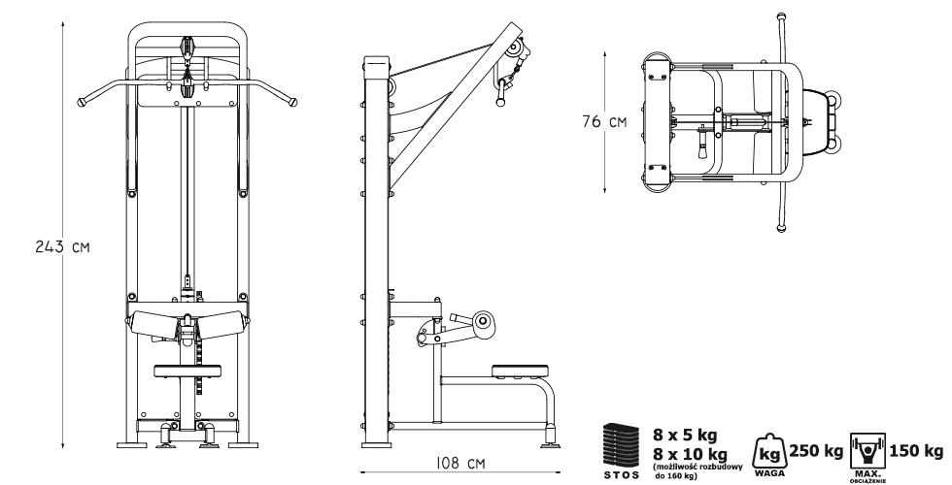

Dane techniczne
Wysokość | 243 cm
Szerokość | 76 cm
Długość | 108 cm
Waga | wyciąg 150 kg  stos 120 kg
Stos | 8 x 5 kg  8 x 10 kg
Maksymalne obciążenie | 150 kg
Zajmowana powierzchnia | 0,82 m²
Profile | 80 x 40 x 3 mm  120 x 60 x 3 mm
Gratis | drążek MH-C001
Kolor tapicerki | bordowy
Kolor ramy | antracyt metalic
Rodzaj obciążenia | stos

Poręcz z drążkiem

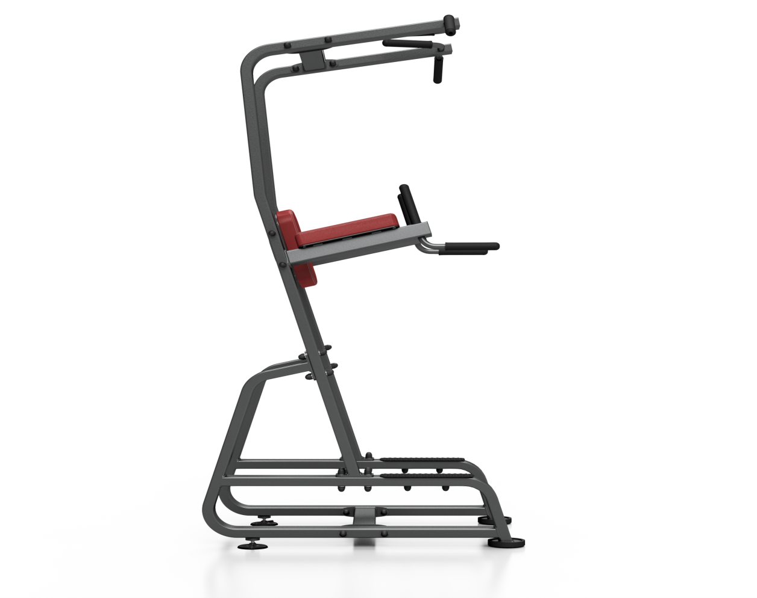

Dane techniczne
Wysokość | 227 cm
Szerokość | 126 cm
Długość | 110 cm
Waga | 97 kg
Maksymalne obciążenie | 400 kg
Zajmowana powierzchnia | 2,50 m²
Profile | 80 x 40 x 3 mm
Kolor ramy | antracyt metalic
Kolor tapicerki | bordowy

Lina gimnastyczna

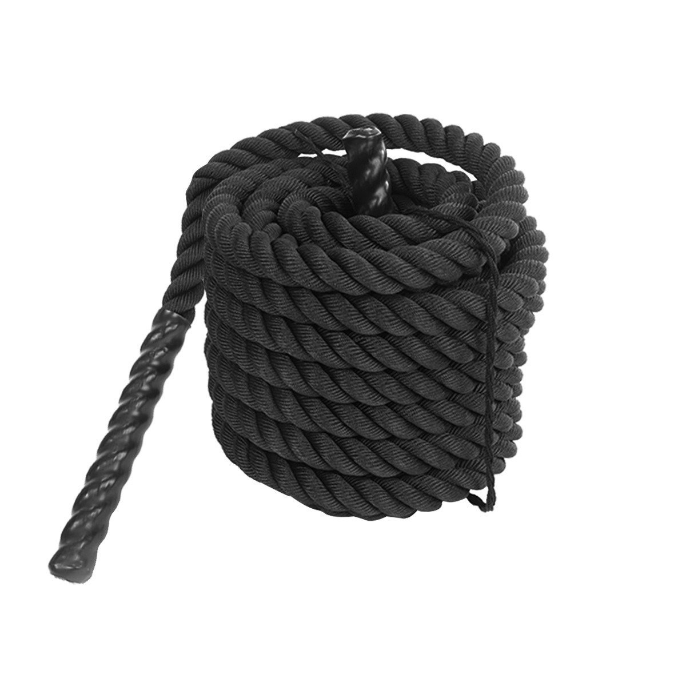

Dane techniczne
Dodatkowe informacje | końcówki zabezpieczone
Materiał | nylon  poliester  PCV
Długość | 15 m
Średnica | 50 mm
Waga | 21,8 kg

Gryf olimpijski

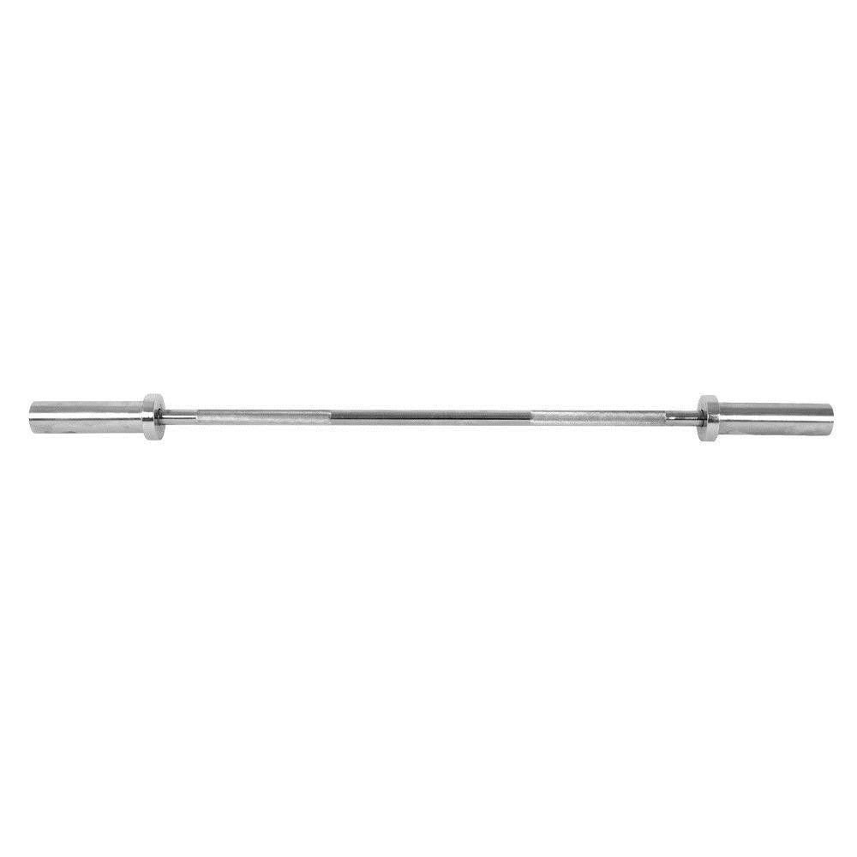

Dane techniczne
Długość | ~120 cm
Długość części chwytnej | ~83 cm
Średnica miejsca na obciążenie | 50 mm
Średnica części chwytnej | ~25 mm
Waga | ~8,2 kg
Maksymalne obciążenie | 250 kg
Zaciski | 2 szt. sprężynowe
Materiał | wysokiej jakości stal chromowana

Gryf łamany

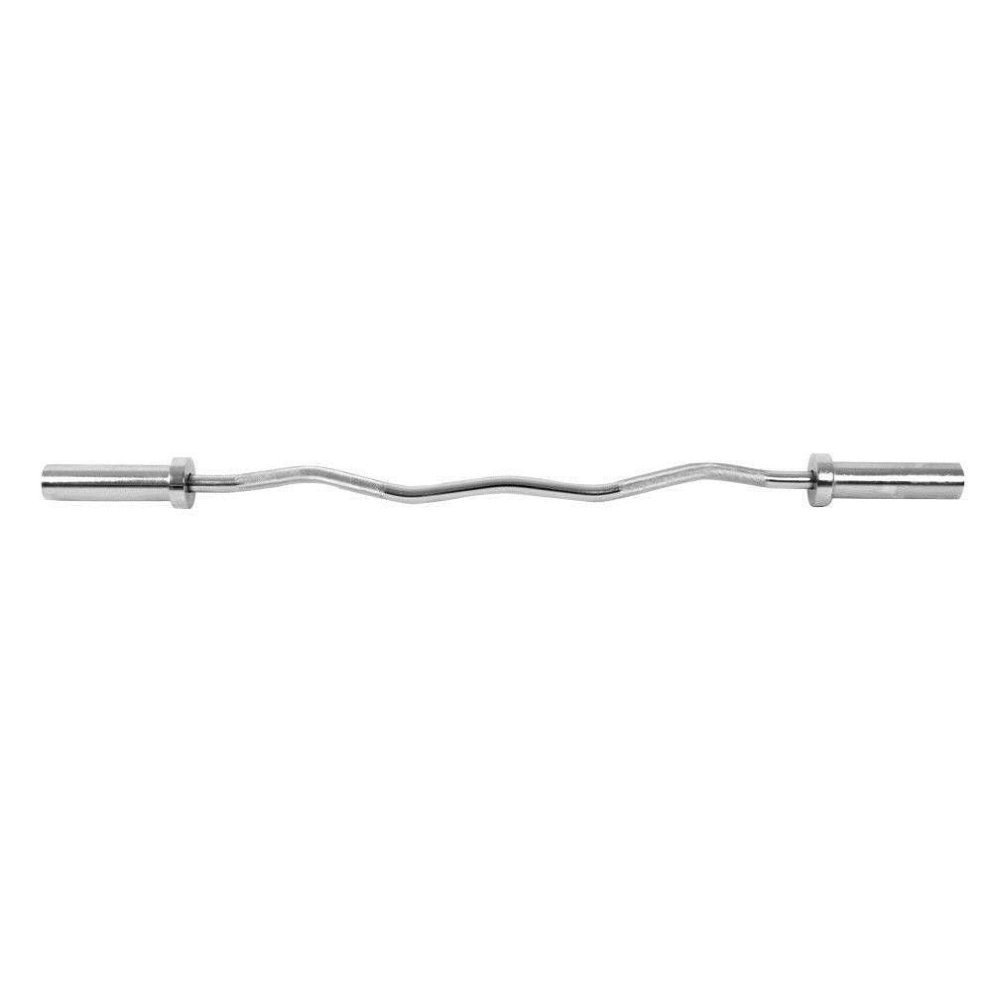

Dane techniczne
Długość | ~120 cm
Długość części chwytnej | ~82 cm
Średnica miejsca na obciążenie | 50 mm
Średnica części chwytnej | ok. 25 mm
Waga | ~9 kg
Maksymalne obciążenie | 200 kg
Zaciski | 2 szt. sprężynowe
Materiał | wysokiej jakości stal chromowana

Urządzenie ze stosem na biceps

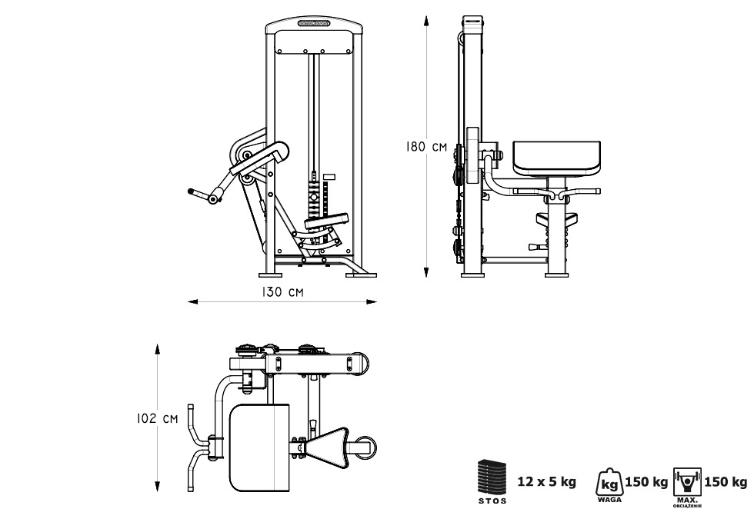

Dane techniczne
Wysokość | 180 cm
Szerokość | 102 cm
Długość | 130 cm
Waga | maszyna 150 kg  stos 60 kg
Stos | 12 x 5 kg
Maksymalne obciążenie | 150 kg
Kolor ramy | antracyt metalic
Kolor tapicerki | bordowy
Zajmowana powierzchnia | 1,53 m²
Rodzaj obciążenia | stos

Stojak z zestawem hantli

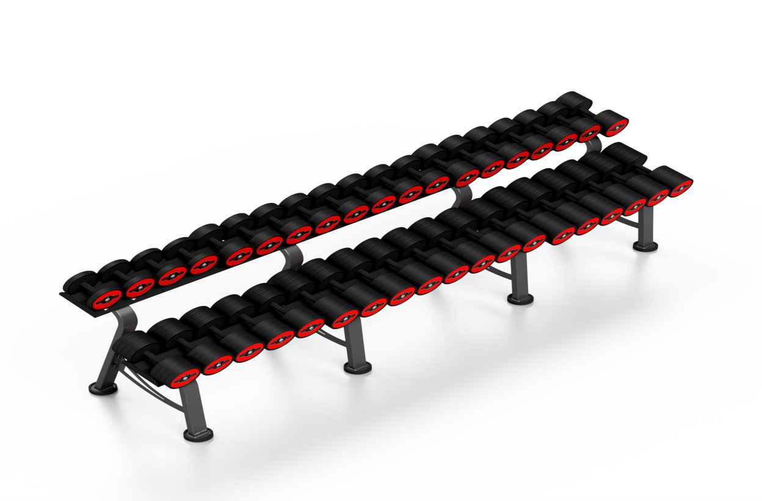

Dane techniczne
Wysokość | 107 cm
Szerokość | 333 cm
Długość | 77 cm
Waga | stojak 132 kg  hantle 1045
Hantle | 2 x 19 szt
Zajmowana powierzchnia | 2,56 m²
Profile | 80 x 40 x 3 mm
Kolor | rama - antracyt

Suwnica ze stosem

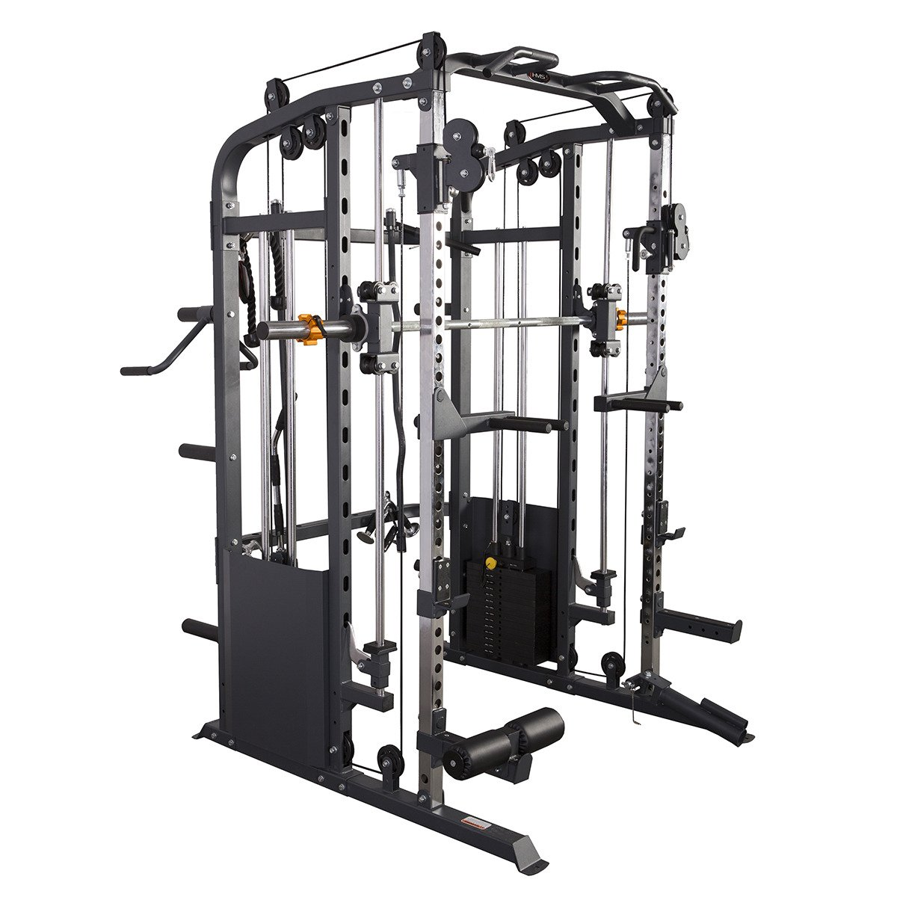

Dane techniczne
Wysokość | 217 cm
Szerokość | 152 cm
Długość | 194 cm
Waga | 370 kg
Maksymalna waga użytkownika | 160 kg
Maksymalne obciążenie | 900 kg
Profile | 50 x 50 x 2,5 mm
Stos | 90 kg  regulowany co 6 kg
Wykończenie | malowanie proszkowe

Ławka wysiłkowa dwustronna

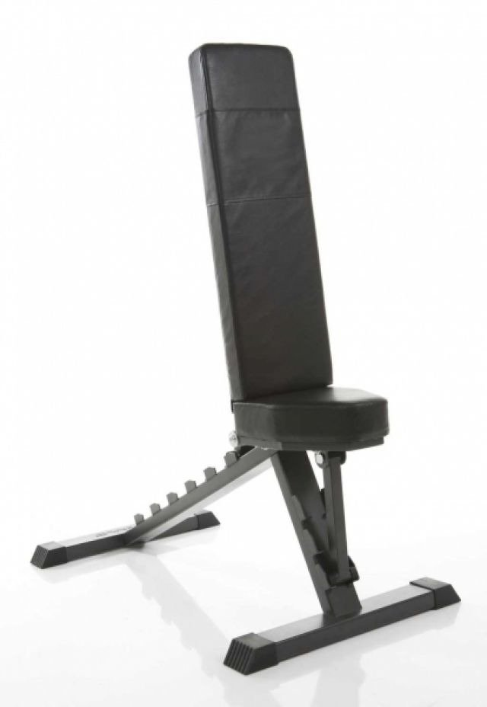

Dane techniczne
Wysokość | 150 cm
Długość | 140 cm
Szerokość | 54 cm
Waga | 26 kg
Maksymalna waga użytkownika | 250 kg
Regulacja oparcia | 6 pozycji
Regulacja siedziska | 3 pozycje
Przeznaczenie | domowe

Ławka wysiłkowa dwustronnie regulowana

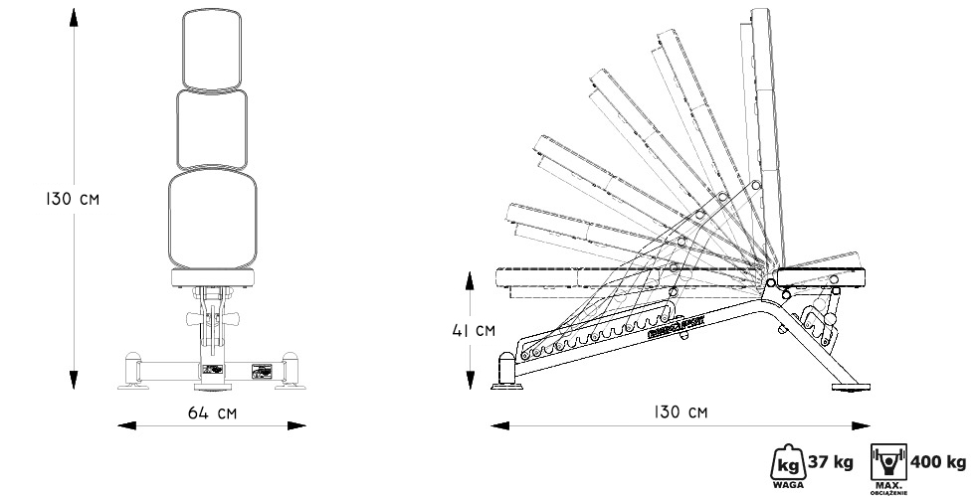

Dane techniczne
Wysokość | min. 41 cm  maks. 130 cm
Szerokość | 64 cm
Długość | 130 cm
Waga | 37 kg
Maksymalne obciążenie | 400 kg
Regulacja oparcia | 13 pozycji
Regulacja siedziska | 3 pozycje
Zajmowana powierzchnia | 0,84 m²
Profile | 80 x 40 x 3 mm
Kolor tapicerki | bordowy
Kolor ramy | antracyt metalic
Kolor | rama - antracyt  tapicerka - bordowy

Obciążenia wysiłkowe - 1 kpl (28 szt)
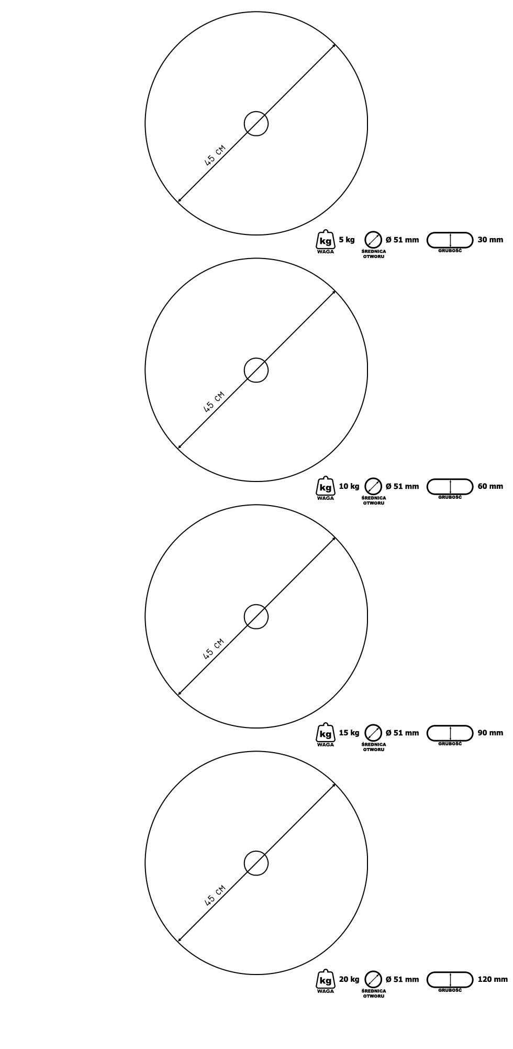
Dane techniczne
Średnica otworu | 51 mm
Średnica  Ilość | +/- 45 cm  5 kg – szt. 8  10 kg – szt.8  15 kg – szt. 6  20 kg = szt. 6
Grubość | 3 cm – 12 cm

Lustra do siłowni – 1 kpl (16,5 m. kw.)

Dane techniczne
Grubość | 5 mm
Powierzchnia | 16,5 m. kw.
Materiał  Typ materiału  Faktura materiału  Krawędzie  Rodzaj obróbki | szkło  bezpieczne  jednolita, płaska  szlifowane  hartowanie

Instalacja street workout - specyfikacja
- Wszystkie słupy wykonane z profilu zamkniętego min 100x100x3mm,
- Drążki wykonane z rury min ø33,7x4mm,
- Koła gimnastyczne wykonane z rury chromowej min ø30x2mm oraz liny zbrojonej min ø15mm,
- Rura pionowa oraz poręcze do pompek wykonane z rury min ø48,3x2,9mm,
- Siedzisko ławeczki do ćwiczeń wykonane z płyty HDPE o grubości min 14mm,
- Wszystkie elementy stalowe urządzenia zabezpieczona antykorozyjnie i dodatkowo malowane lakierem akrylowym strukturalnym,

Części składowe zestawu, zakres minimum:
- Ławeczka do ćwiczeń z drabinką – 1 szt.
- Drążki do podciągania – 7 szt.
- Poręcze równoległe potrójne – 1kpl.
- Poręcze równoległe podwójne – 1 kpl.
- Drabinka pionowa – 1 szt.
- Drabinka pozioma – 1 szt.
- Drążek zygz – 1 szt.
- Drążek pionowy – 2 szt.
- Koła gimnastyczne – 1 kpl.
- Poręcze do pompek – 1 kpl.

Plac zabaw – specyfikacja materiałowa
- Konstrukcje wykonane ze stali chromowej.
- Podesty antypoślizgowe ze sklejki wodoodpornej.
- Elementy powierzchniowe z płyt HPL I HDPE.

